**Великден в България**

Великден е един от най-святите християнски празници. Свързан е с редица обичаи, които правят празничните дни особено специални. Празнува се три дни, но подготовката за честването му започва още през така наречената Страстна седмица (тази преди Великден). В България символи на този празник са Великденските яйца и обредни хлябове. Именно с яйцата са свързани две от най-обичаните и спазвани традиции у нас – боядисването и чукането с яйца. Днес вместо някогашните обредни хлябове приготвяме козунаци. Знаем ли обаче откъде произлизат тези обичаи?

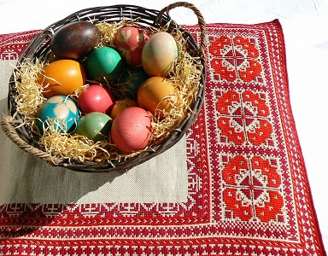

За **боядисаните яйца** има много легенди. Една от тях разказва, че когато Мария Магдалена отишла в Рим, за да се срещне с римския имератор, подарила му червено яйце – символ на кръвта на Христос. От тогава християните започнали да си подаряват червени яйца на Великден, а постепенно започнали да ги боядисват и в други цветове.

Великденските яйца се боядисват обикновено на Велики Четвъртък, или в съботата преди Великден. С първото червено яйце се рисува кръст по челата на децата, за да са здрави. Това яйце се слага пред домашната икона, заравя се в градината или се пази някъде в дома до следващия Великден. След точно една година се чупи и ако не е развалено, тогава домът ще се радва на радост и успех през предстоящата година. Яйцето не трябва да се изхвърля, а да се зарови близо до дома.

  
 **Чукането с яйца** е основен момент в българската великденска традиция. Всички си подаряват и след това се „чукат“ с шарени яйца. Това се прави за здраве. Чието яйце е най-здравото, той е борецът, т.е. той ще се радва на много щастие и отлично здраве.

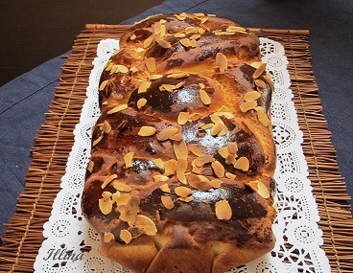  
 Някога преди **козунаците** да станат така популярни, за Великден са се приготвяли обредни хлябове с пет места за червените яйца (четири в краищата и едно в средата). Историята на козунаците започва преди повече от три столетия. В началото на XVII век един френски хлебар приготвил първия козунак за  Великден. Оттогава се създава традицията за празника да се месят козунаци.

**На Великден се поздравяваме с думите „Христос возкресе!“ и в отговор очакваме да чуем „Воистина возкресе!“.**